28.12.2017 року на базі Комунального закладу освіти «Спеціалізована середня загальноосвітня школа №126 з поглибленим вивченням французької мови» відбувся міський семінар «Шляхи та засоби формування і підвищення психолого-педагогічної культури сучасних батьків» для практичних психологів закладів загальної середньої освіти міста Дніпра.
У роботі семінару взяли участь:
Методист з питань психології та соціальної роботи методичного центру управління освіти департаменту гуманітарної політики Дніпровської міської ради, Данілова Галина Миколаївна.
Член правління Всеукраїнської культурно-освітньої асоціації Гуманної Педагогіки, Салієнко Ніна Олександрівна.
Директор Комунального закладу освіти «Спеціалізована середня загальноосвітня школа №126 з поглибленим вивченням французької мови», Пешехонова Наталія Олександрівна
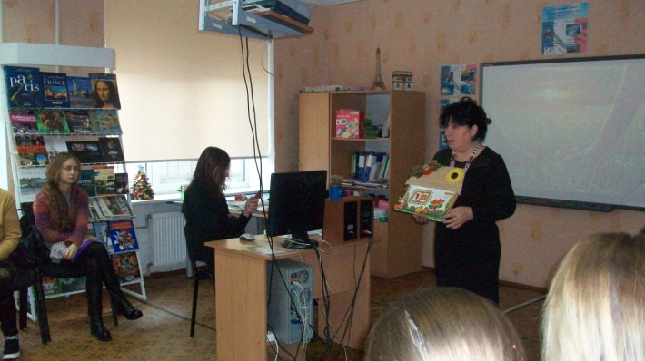
Керівники методичних об’єднань практичних психологів закладів загальної середньої освіти районів та практичні психологи міста.
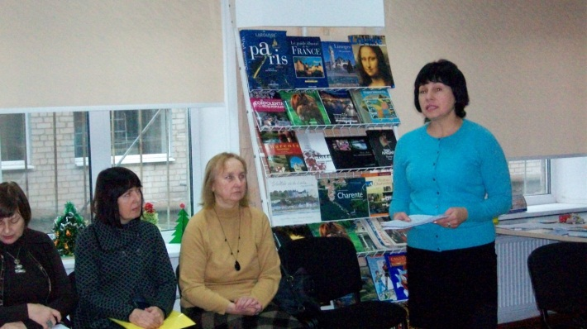

Метою заходу було ознайомлення учасників семінару з досвідом роботи практичного психолога КЗО «ССЗШ№126» Сіліченко Вікторії Вікторівни і закладу в цілому у застосуванні різноманітних форм, активних та інтерактивних методів роботи з батьками школярів на всіх вікових етапах розвитку дитини.
Зараз, як ніколи, є актуальним процес конструктивної взаємодії родини і школи, а виховні ресурси батьків знаходяться в прямій залежності від сформованості загальної і педагогічної культури. Про це в своєму виступі наголосили директор КЗО «ССЗШ№126» Пешехонова Н. О. і лицар Гуманної Педагогіки Салієнко Н. О
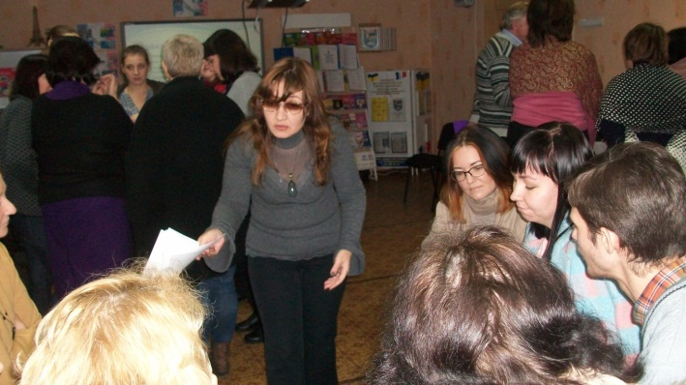
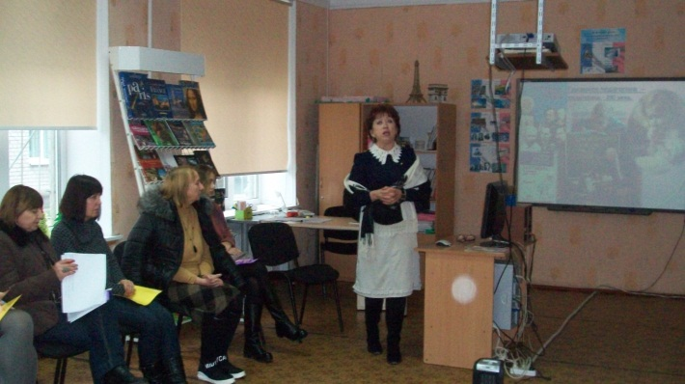
За допомогою практичного психолога Сіліченко В. В. фахівці мали змогу на практиці в форматі тренінгової групи відпрацювати техніки ефективної взаємодії дорослих і дітей, а саме: «Я - висловлювання», «Вчинок - намір», «Активне слухання», «Якісна похвала».
На завершення семінару у форматі рефлексивної вправи «Тепла ковдра» кожен учасник висловив свої побажання, відчуття і враження від почутого і побаченого під час роботи.
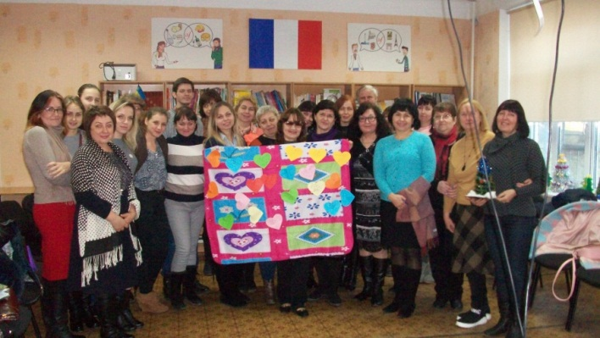
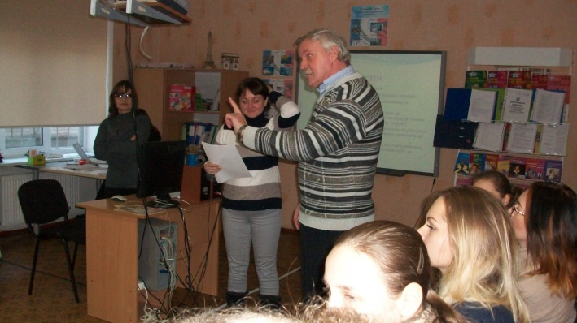

Методист МЦ УО ДГП ДМР: Данілова Г. М

